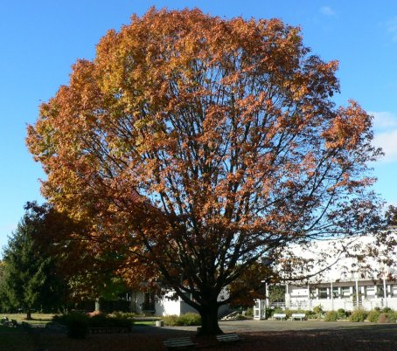
CDi du LP du IV septembre 64400 Oloron
Année 8 - n°43
30 mai 2014 septembre 2012 2011novembre 2010
La Lettre du CDI

Site : http://webetab.ac-bordeaux.fr/Etablissement/LpOloron/
Courriel : yves.herriou@ac-bordeaux.fr

Le mot du doc...
Sommaire
Page 1
Éditorial
Horaires
Page 2
Quoi de neuf au cdi ?
Abonnements du cdi
Nouveautés
Blog et autres sites
Veille documentaire

Le catalogue du CDI : http://0640050g.esidoc.fr

Bonjour,
Les spécimens sont arrivés et vous ont été distribués. Avant que les élèves s’inscrivent pour la prochaine année scolaire, j’aurais besoin de connaître les titres des manuels prescrits dans toutes les classes afin d’en préparer les commandes.
Les projets pédagogiques nécessitant des demandes de subvention auprès du conseil régional et/ou en relation avec des partenaires (salle Jéliote, cinéma, écrivains…) sont à rédiger au pus vite pour être présentés au dernier CA de juin. Le CDI peut bien sûr être un de vos partenaires et vous aider dans l’élaboration de ces projets.
Bonne fin d’année scolaire et…
à bientôt !
Yves Herriou - documentaliste

Lundi : 8 h 00 – 12 h 15 13 h – 17 h
Mardi : 8 h 00 – 12 h 15 13 h – 14 h
Mercredi : 8 h 00 – 12 h 00
Jeudi : 8 h 00 – 12 h 15 13 h – 17 h
Vendredi : 8 h 00 – 12 h 15
Le CDI sera fermé aux récréations du matin

HORAIRES

.
Quoi de neuf au CDI ?: Les specimens arrivent !!
Les ouvrages signalés d’un * sont au cdi
Français : livre cahier belin 2 * ; 2 hachette* ; cap hachette * ; cap nathan*
Histoire géo : Belin 1 * ; livre cahier belin 1 * ; delagrave T* ; 1 T hachette* ; 2 hachette* ; CAP hachette* ; foucher 1 ; foucher T ; nathan T ; nathan le robert 2 1 T* ; nathan 1T* ; nathan 1 T * ; cap nathan*
Anglais : hands on 1 T Belin * ; new touchdown delagrave 1 T* ; Nathan cap
Sciences physiques : CAP delagrave * ; 2 Hachette* ; foucher 2* ; bertrand lacoste 2 * ; nathan 2 ; nathan coll. Investigation 2 + livre du maitre ;
Maths : CAP delagrave* ; 1 group C delagrave ; 1 hachette* ; cap Hachette * ; Bertrand lacoste T* ; Bertrand lacoste CAP ; nathan 2 ;
ASSP : nutrition alimentation struc et dom 2 1 T delagrave* ; service usager nutrition 2 delagrave ; animation 2 1 t dom & struct delagrave ; ergo soins animation 2 struct & dom delagrave
Microbio nathan 2 1 T ;
SMS 2 1 T delagrave ;
PSE : CAP delagrave ; T bac delagrave ; 2 hachette ; 1 T hachette ; 2 1 t hachette* ; foucher CAP* ; fontaine picard 2* ; nathan 2 ; nathan cap ; nathan 2 1 T
Eco droit : 1 T delagrave ; 2 delagrave ; foucher 2 ; foucher CAP ; fontaine picard 2* ; bertrand lacoste T * ; nathan 2 ; bertrand lacoste 2*
Eco gestion : 2 hachette ; fontaine picard 2* ; nathan 2 assp ; nathan 2 indus ;
Vente : vendre foucher CAP ; gérer nathan 1 T ; vendre nathan 1 T ; animer nathan 1 T ;
Quoi de neuf au CDI ?(suite)
Espagnol : 2 hachette* ; foucher 2 * ; nathan bac *

Roman, Poésie Album & Théâtre
Le premier qui pleure a perdu – Sherman Alexie
Le dernier jour d’un condamné – V. Hugo
Journal d’un corps – Daniel Pennac
Le palais de minuit – C Ruiz Zafon
La tête au ciel – R. Detambel
Documentaire
La cathédrale d’Oloron-Sainte-Marie - Jean Sernin
Le Coran
BD
Ma révérence – Lupano & Rodguen
Paco les mains rouges – Vehlmann & Sagot
Le chien qui louche – Etienne Davodeau
Matériel au CDI : Du matériel audio visuel est accessible au CDI (de préférence sur réservation) :
Micro - TV + lecteur vidéo et DVD - Rétroprojecteur
Appareil photo numérique ; caméra numérique + pied
Vidéo Projecteur
Une sono (et ses 3 micros)

Le blog du 4 et autres sites…
Le blog est mis à jour régulièrement, consultez-le : http://blogdu4.canalblog.com/ et notez vos commentaires.
Le site internet du lycée : http://webetab.ac-bordeaux.fr/Etablissement/LpOloron/
Le catalogue du CDI : http://0640050g.esidoc.fr

Les abonnements du CDI : Vente économie commerce : LSA – Linéaires
Bio / STMS : Actualités sociales hebdomadaires – l’aide soignante – Doc’domicile - que choisir – la cuisine collective – Travail et sécurité – Vies de famille (CAF) – Vigie (CRAM Aquitaine) – Brico junior
Langue : Vocable espagnol ; Sciences et sciences humaines : ça m’intéresse - Pyrénées
Culture et information : La république des Pyrénées – Le Festin – presse locale et régionale (Com’Oloron, CCPO, CCI, Pyrénées atlantiques, région Aquitaine, Lettres et images d’Aquitaine…)

